Здравствуйте.
Есть самописная база. В ней нужно доделать несколько моментов.
В описании присутствует нумерация ячеек, эта нумерация взята из этого файла Excel Реестр ТЛК
- Нужно доделать логику ячейки Товар, по следующему алгоритму

Нажимаем на ТОВАР
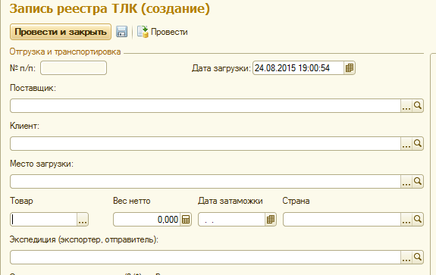
Открывается окошко, это не создание новой записи в справочнике, а просто часть документа РЕЕСТР ТЛК. Нажимаем . Обратите внимание какие столбцы здесь присутствуют.
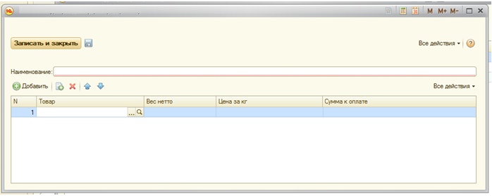
При выборе графы ТОВАР открывается справочник СЕЗОННАЯ СТОИМОСТЬ ТОВАРА. Здесь можно либо выбрать нужный элемент, либо создать новый
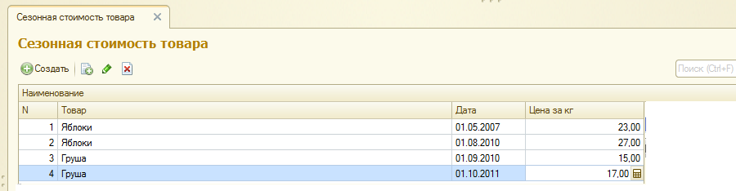
Обратите внимание на столбцы, которые здесь присутствуют. Набираем нужный нам ассортимент. Обратите внимание я выбрал яблоки за 23 и грушу за 17 и эти цифры у меня попали в столбец ЦЕНА ЗА КГ
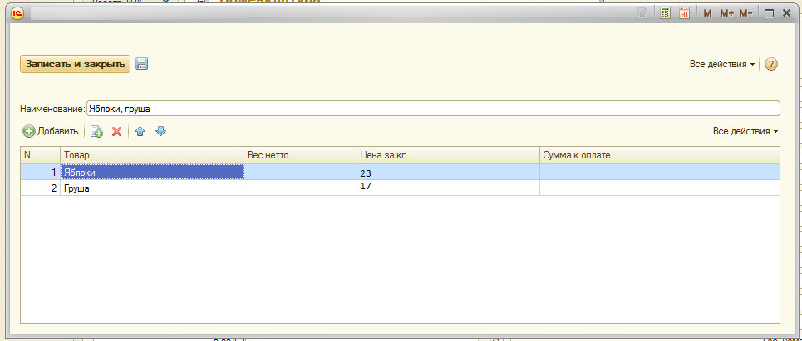
Проставляем значения ВЕС НЕТТО и у нас автоматически считает столбец СУММА К ОПЛАТЕ по формуле ВЕС НЕТТО * ЦЕНА ЗА КГ
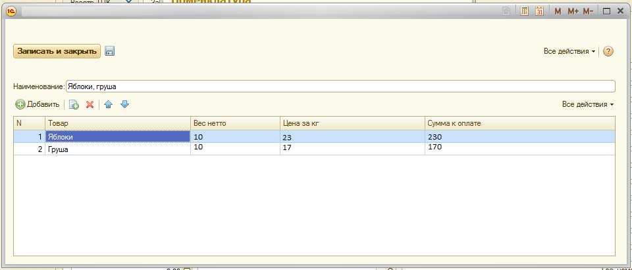
Нажимаем ЗАПИСАТЬ И ЗАКРЫТЬ. И у нас
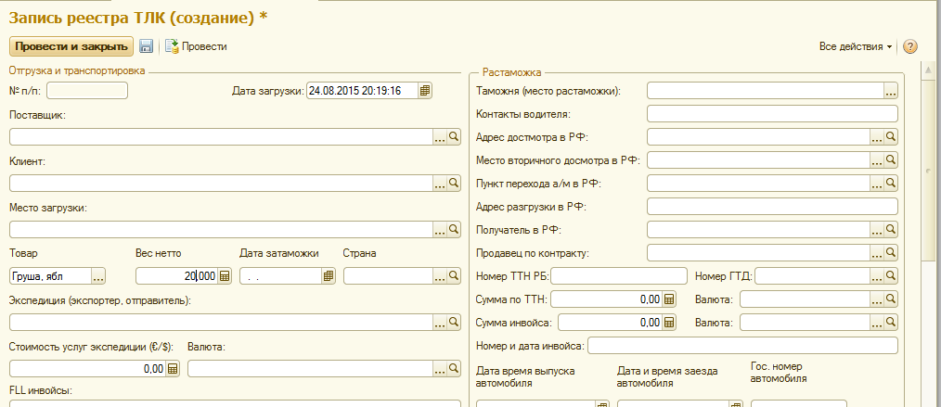

ВЕС НЕТТО суммируется по всем строкам, и СУММА К ОПЛАТЕ тоже суммируется по всем строкам и попадает в колонку 22 Реестра ТЛК.
- Сделать суммирование в ячейке Итого к оплате клиенту, по следующему алгоритму

Сейчас в базу загружаются курсы валют и можно выбрать одну из 3-х валют Руб, USD, EUR, но сейчас алгоритм работы ячеек такой: по умолчанию система думает что все расчеты ведутся в рублях. Итак заносим сумму, выбираем валюту, выбираем дату и в строке суммы пересчитывается по курсу выбранную на эту дату.
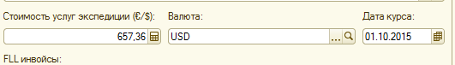
А нужно чтобы считало вот так: заносим сумму, выбираем валюту, выбираем дату и все сумма при этом не пересчитывается. Далее нужно чтобы в колонке 33 это «Итого к оплате клиенту» считалась по формуле:
Столбец 11 «Стоимость услуг экспедиции» (по курсу если указана валюта) + столбец 12 «FLL инвойсы» (по курсу если указана валюта) + столбец 30 «Сумма платежей по ГТД и КТС» (по курсу если указана валюта) + столбец 31 «Сумма обеспечения» (по курсу если указана валюта) + столбец 32 «Комиссия» (по курсу если указана валюта)

- Сделать печатную форму .

Сделать отбор по столбцу 2 «Клиент», а в самой печатной форме считалось по формуле
Столбец 34 «Факт оплаты клиентом» - столбец 33 «Итого к оплате клиенту”

- Возможность в графе Таможня создавать новые записи.

Сейчас в графе Таможня можно Выбрать только 2 записи и нет возможности создавать новые. Нужно создать такую возможность всем пользователям кроме Клиенты и Таможня. При создании новой записи в данном справочнике должен автоматически создаваться пользователь с этим именем по ролью Таможня. А набор прав у этого пользователя такой: при входе под своим логином и паролем пользователь категории Таможня (место растаможки) видит информацию только о себе, информация о других ему не доступна.
Доступ только в режиме просмотра столбцов: с 6 по 8; 13; с 17 по 19; с 23 по 29.

